Assessorato alla Salute e Servizi alla Persona
Settore Servizi alla Persona
Servizio Salute e Politiche Socio-Sanitarie

COMUNICATO STAMPA
Gholam Najafi racconta il suo Afghanistan
Diverse le occasioni di incontro con il giovane scrittore, a Ferrara il 5 e 6 dicembre

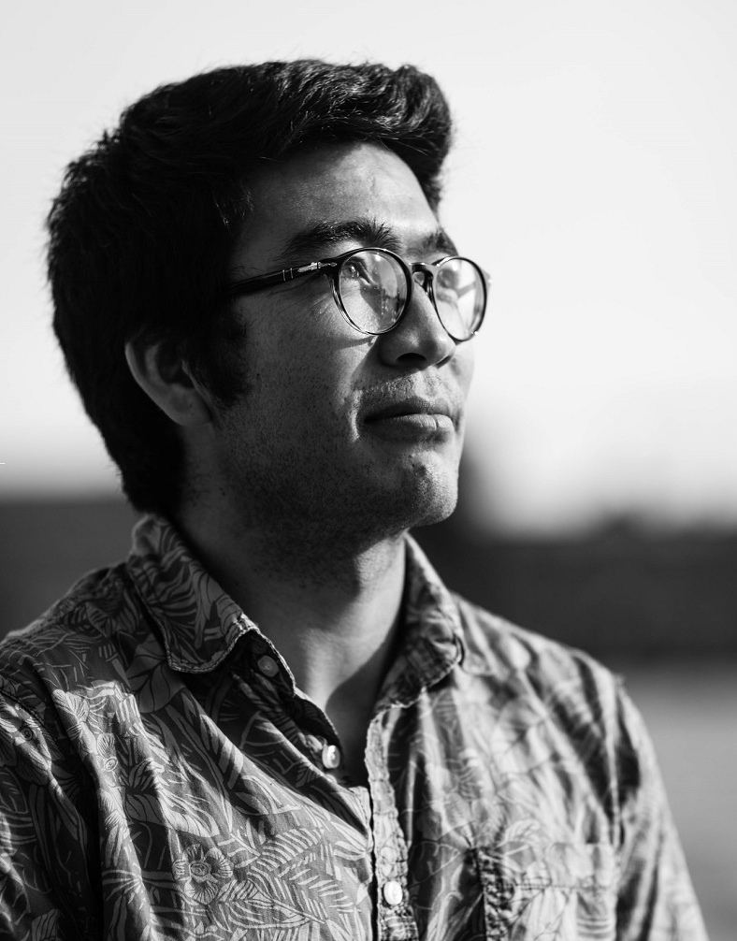
A dieci anni, nel 2000, sono scappato dal mio Paese perché mio padre è stato ucciso, ma non sono scappato solo dai talebani: c’era la guerra civile. Non potevo più stare là, avrebbero ucciso anche me. Ho preso mio fratello più piccolo, che ora vive anche lui in Europa, e siamo andati da Ghazni in un’altra città. Non avevamo soldi e abbiamo trovato un piccolo ristorante in cui potevamo lavorare, mangiare, guadagnare qualcosa per poi viaggiare. Lì abbiamo incontrato una famiglia che ci ha portato in Pakistan, dove siamo rimasti quattro giorni. Tramite contrabbandieri, clandestinamente, ci siamo diretti verso l’Iran: di notte attraversavamo montagne, deserti, abbiamo fatto viaggi veramente terribili (c’erano tantissime migrazioni dall’Afghanistan al Pakistan e dal Pakistan verso l’Iran).
In Iran i poliziotti erano molto violenti, siamo stati in prigione per quattro giorni, eravamo anche in mille persone in questa prigione nel deserto. Ci facevano rotolare sulla sabbia e ci bastonavano. In Iran lavoravo di giorno come operaio e poi muratore e studiavo il Corano la sera. Però non avevo i documenti, non potevo frequentare una scuola (tranne che quella coranica, per cui non serviva l’iscrizione), aprire un conto in banca… Lavoravo sempre clandestinamente. Ma non c’era futuro in Iran… Dovevo venire in Europa.

Chi parla è Gholam Najafi, afgano. Il suo viaggio, iniziato a 10 anni di nascosto dalla madre per fuggire dalla guerra, termina 6 anni più tardi sulla costa di Marghera dove trova accoglienza e cura e dove può coronare il suo sogno: studiare.
Oggi ha 23 anni, è stato adottato da una famiglia italiana, lavora, e all’Università Ca’ Foscari di Venezia sta per completare la laurea specialistica in “Lingua, politica ed economia dei paesi arabi”. La storia di Gholam Najafi è raccolta in un piccolo libro, “Il mio Afghanistan” (ed. meridiana, 2016), e merita di essere conosciuta per la carica di speranza, dignità, umiltà, gratitudine e capacità critica. Il suo percorso porta con sé anche una riflessione molto concreta sullo sforzo e il vantaggio dell’accoglienza. Con la sua intelligenza brillante, la gratitudine che esprime in ogni pagina del suo libro, la capacità di mettere in connessione la cultura del Paese d’origine con quella italiana ed europea che ormai gli appartiene, dà a noi l’accesso ad un mondo che i media ci consegnano ma che è ancora molto lontano.

Diverse le occasioni di incontro con Gholam Najafi nei prossimi giorni:

Lunedì 5 dicembre alle 17,30 Gholam Najafi presenterà “Il mio Afghanistan” presso la libreria Feltrinelli di Ferrara, introdotto da Elena Buccoliero (Comune di Ferrara) e Daniele Lugli (Movimento Nonviolento).

Martedì 6 dicembre alle 11, alla Sala Estense, sarà protagonista di un incontro rivolto a studenti degli istituti superiori. Accanto a lui anche Eloisa Abrate, l’insegnante che lo ha aiutato a scrivere la sua storia.
Moltissime le adesioni giunte dalle scuole, addirittura più alte delle possibilità di accoglienza della sala, segnale di un vivo interesse per la conoscenza del fenomeno migratorio. Parteciperanno studenti del Roiti, Carducci, Ipsia, Vergani, Copernico-Carpeggiani, Dosso Dossi, Einaudi.
Ad introdurre il giovane scrittore anche Andrea Firrincieli e Paola Mastellari dell’associazione “TNT – Tutori nel tempo”, costituita dai tutori volontari per i minori formati nel corso promosso dal Comune di Ferrara nel 2015 insieme ad Agire Sociale e sempre più attivi nell’affiancamento di alcuni ragazzi del nostro territorio, prevalentemente minori stranieri non accompagnati.

Ancora il 6 dicembre, dalle 14,30 alle 17,30, nell’aula magna dell’Ist. Bachelet (Via Mons. Bovelli 7), Gholam Najafi parteciperà come relatore al seminario “La paura dell’altro negli adolescenti ferraresi”, curato dal Tavolo Adolescenti (AUSL - Comune di Ferrara), dove Sabina Tassinari dell’Osservatorio Adolescenti comunale presenterà l’indagine condotta su questo stesso tema tra i giovani ferraresi.

Gli incontri con Gholam Najafi sono organizzati dal Comune di Ferrara (Ufficio Diritti dei Minori) in collaborazione con il Tavolo Adolescenti, Agire Sociale-CSV, Istituto Don Calabria, Associazione “TNT – Tutori nel tempo” e Movimento Nonviolento.

Immagini e articoli sulla storia di Gholam Najafi sono raccolti nel sito www.gholamnajafi.com

